**Группа 821701, Залесский А.А.**

Дано: (a|b|c)+abc(a|b|c)*

Построить: конечный автомат.

Доказать: построенный автомат является детерминированным и минимизированным.

Решение:

1. **Диаграмма переходов** конечного автомата:

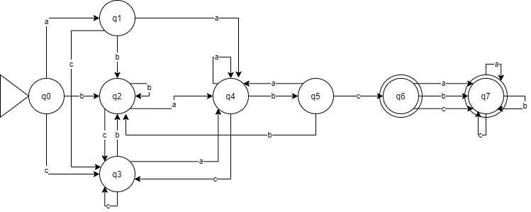

Построенный конечный автомат является **детерминированным**, так как, в нем отсутствуют состояния, имеющие ε-переходы, а также для каждого состояния q и входного символа x существует не более одной дуги, исходящей из q и помеченной как x.

1. **Таблица состояний**:

|  |  |  |  |
| --- | --- | --- | --- |
|  | a | b | c |
| q0 | q1 | q2 | q3 |
| q1 | q4 | q2 | q3 |
| q2 | q4 | q2 | q3 |
| q3 | q4 | q2 | q3 |
| q4 | q4 | q5 | q3 |
| q5 | q4 | q2 | q6 |
| q6 | q7 | q7 | q7 |
| q7 | q7 | q7 | q7 |

1. Конечный автомат является неминимизированным. **Минимизируем**:
2. Пусть множество (q0,q1,q2,q3,q4,q5,q6,q7) – множество всех состояний. Разобьем его на два подмножества согласно условию с состояниями (q0,q1,q2,q3,q4,q5) и (q6,q7), где первое подмножество содержит незаключительные состояния, а второе подмножество – заключительное состояние.
3. Разобьем подможества на (q0,q1,q2,q3,q4), (q5) и (q6,q7).
4. И так далее

В результате получили, что из состояний q6 и q7 можно сделать одно, назовем его q67, и из состояний q1, q2 и q3 можно сделать одно, назовем его q123. Количество состояний конечного автомата уменьшилось на три.

Преобразуем конечный автомат (**минимизированный**):

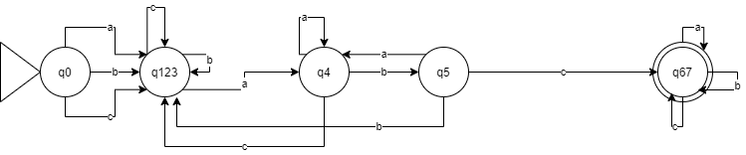

Примеры правильных строк конечного автомата:

abcacbbcaabc

abcacbbcaabcbbb

aaacccbbbabcaacb

Примеры неправильных строк:

aaacccbbbab

abcab

abcabbbc